BỘ KHOA HỌC VÀ CÔNG NGHỆ
NHIỆM VỤ KHOA HỌC VÀ CÔNG NGHỆ ĐỘC LẬP CẤP QUỐC GIA

ĐỀ TÀI:
NGHIÊN CỨU PHÁT TRIỂN HỆ THỐNG QUAN TRẮC TỰ ĐỘNG VÀ XỬ LÝ MÔI TRƯỜNG NƯỚC NUÔI TÔM BẰNG PHƯƠNG PHÁP KẾT HỢP UV – ĐIỆN TỪ TRƯỜNG – OZONE VÀ PHƯƠNG PHÁP SINH HỌC
Mã số: ĐTĐL.CN-14/17

Cơ quan chủ trì đề tài: Phòng thí nghiệm trọng điểm Điều khiển số và Kỹ thuật Hệ thống
Chủ nhiệm đề tài: PGS.TS. Phạm Ngọc Tuấn

BÁO CÁO NỘI DUNG 8
THIẾT KẾ PHẦN CỨNG CỦA HỆ THỐNG QUAN TRẮC TỰ ĐỘNG
MÔI TRƯỜNG NƯỚC NUÔI TÔM

Chủ nhiệm đề tài  Phạm Ngọc Tuấn | Cơ quan chủ trì đề tài  Nguyễn Thanh Nam

Người thực hiện: PGS. TS. Phạm Ngọc Tuấn

TP. Hồ Chí Minh, Tháng 04/2018

DANH MỤC CÁC KÝ HIỆU, CÁC CHỮ VIẾT TẮT
Chữ viết tắt | Nghĩa tiếng Anh | Nghĩa tiếng Việt
GDP | Gross Domestic Product | Tổng sản phẩm nội địa
LED | Light Emitting Diode | Diot phát quang
PLC | Programmable Logic Controller | Bộ điều khiển logic lập trình

DANH MỤC CÁC HÌNH VẼ
Hình 1. Bình đo nằm ngang và các cảm biến. 6
Hình 2. Phương án bố trí bình đo nằm ngang trong tủ. 7
Hình 3. Bình đo đứng và các cảm biến. 8
Hình 4. Phương án bố trí bình đo đứng. 8
Hình 5. Cảm biến đo pH nguyên lý hóa (phương pháp màng thủy tinh). 9
Hình 6. Đo pH sử dụng điện cực màng thủy tinh. 9
Hình 7. Các mức điện thế các nhau khi nhúng 2 điện cực vào dung dịch. 11
Hình 8. Đường chuẩn biểu thị sự phụ thuộc điện áp đo được theo pH. 12
Hình 9. Cảm biến nguyên lý quang học. 14
Hình 10. Cấu tạo đầu đo nguyên lý quang học. 14
Hình 11. Các bộ phận quang và hoạt động bên trong cảm biến. 15
Hình 12. Đồ thị tín hiệu của ánh sáng xanh và đỏ. 15
Hình 13. Sơ đồ cấu tạo hệ thống giám sát môi trường nước. 17
Hình 14. Quy trình hoạt động của hệ thống đo bao gồm đo tay và đo tự động. 19
Hình 15. Quy trình lấy mẫu và đo. 20
Hình 16. Lúp bê được gắn tại đầu hút. 21
Hình 17. Cấu tạo lúp bê. 22
Hình 18. Đầu lọc lớn bao phủ bên ngoài đầu hút. 22
Hình 19. Lúp bê và đầu lọc nhỏ được sử dụng trong hệ thống giám sát môi trường nước. 23
Hình 20. Rắc co nước nối giữa van và đường ống. 24
Hình 21. Cấu tạo rắc co sử dụng trong hệ thống. 24
Hình 22. Bộ phận cách nhiệt bọc ngoài đường ống. 24
Hình 23. Bơm chân không cánh inox. 25
Hình 24. Van 2/2 thường đóng điện điều khiển 220V. 25
Hình 25. Sơ đồ bố trí van trong tủ đo. 26
Hình 26. Hình ảnh bình đo. 27
Hình 27. Tủ điện ban đầu được thiết kế chung với tủ đo dẫn đến các sự cố điện. 28
Hình 28. Tủ điện điều khiển được thiết kế tách riêng với tủ đo. 28
Hình 29. PLC 29
Hình 30. Bộ lưu trữ điện (UPS). 29
Hình 31. Wifi router truyền tín hiệu cho toàn hệ thống. 29
Hình 32. Còi báo động 220V. 30

MỤC LỤC
DANH MỤC CÁC KÝ HIỆU, CÁC CHỮ VIẾT TẮT 2
DANH MỤC CÁC HÌNH VẼ 3
8.1. Mở đầu 6
8.2. Nội dung khoa học công nghệ 6
8.2.1. Xây dựng phương án thiết kế cho hệ thống giám sát môi trường nước 6
8.2.1.1. Các phương án hiện hành 6
8.2.1.2. So sánh, đánh giá, lựa chọn phương án 16
8.2.1.3. Sơ đồ cấu tạo, sơ đồ động và nguyên lý hoạt động 17
8.2.1.4. Các bộ phận chính của hệ thống 21
8.3. Kết quả đạt được 30
8.4. Tài liệu tham khảo 32

  - Mở đầu
Ngành nuôi trồng thủy sản mà đặc biệt là nuôi tôm đang có đóng góp quan trọng cơ cấu GDP của cả nước. Tuy nhiên tình hình chất lượng nước đang là một vấn đề quan trọng cần được chú ý. Vì vậy sự ra đời của hệ thống giám sát môi trường nước là việc hết sức cấp bách và cần thiết
  - Nội dung khoa học công nghệ
Trên cơ sở nghiên cứu thiết kế cấu hình và quy trình vận hành của hệ thống giám sát môi trường nước, chương này xác định các phương án hiện hành, phân tích đánh giá các phương án từ đó đưa ra phương án hợp lý, sơ đồ nguyên lý, sơ đồ hoạt động cho hệ thống cũng như tính toán thiết kế các bộ phận, các chi tiết của hệ thống giám sát môi trường nước.
    - Xây dựng phương án thiết kế cho hệ thống giám sát môi trường nước
      - Các phương án
Phương án bố trí bình đo:
- Phương án 1: Bố trí bình đo nằm ngang
- Sơ đồ cấu tạo:
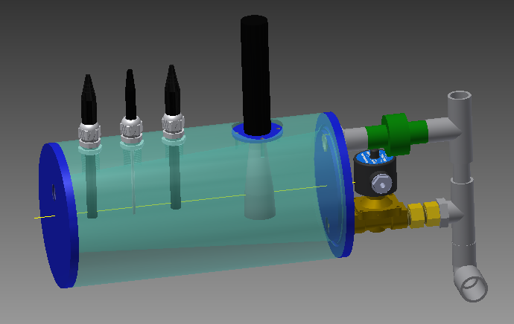
1
2
3
4
1. Các cảm biến 2. Bình đo nằm ngang 3. Van 4. Ống dẫn

Hình 1. Bình đo nằm ngang và các cảm biến.
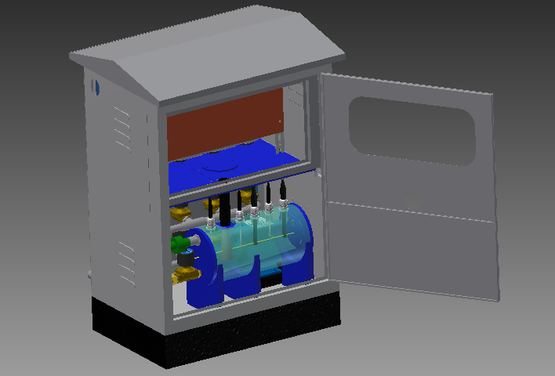

Hình 2. Phương án bố trí bình đo nằm ngang trong tủ.
- Nguyên lý hoạt động:
Ở phương án bố trí này, mẫu nước cần đo được bơm qua các ống dẫn (4) đến van (3) đi vào bình đo (2). Các ống dẫn được bố trí đi vào bình đo theo phương ngang. Tại đây mẫu nước sẽ lưu lại một khoảng thời gian được xác định trước thông qua lập trình thời gian tại bộ phận điều khiển. Các cảm biến (1) thực hiện nhiệm vụ đo các thông số của nước. Sau đó nước được xả ra ngoài đồng thời bình đo được làm sạch. Các quá trình này được điều khiển bằng tay hoặc tự động.
- Ưu điểm, nhược điểm:
Ưu điểm:
+ Bố trí dễ dàng trong tủ đo.
+ Không gian bố trí cảm biến lớn nên có thể gắn được nhiều cảm biến.
Nhược điểm:
+ Mẫu nước bơm lên bị xáo trộn dẫn đến thay đổi các thông số nước, cụ thể là nồng độ oxy hòa tan.
- Phương án 2: Bố trí bình đo thẳng đứng
- Sơ đồ cấu tạo:
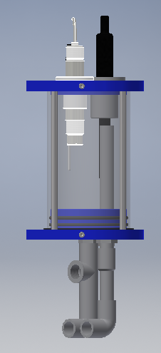
1
2

1. Cảm biến 2. Bình đo 3. Ống dẫn

Hình 3. Bình đo đứng và các cảm biến.
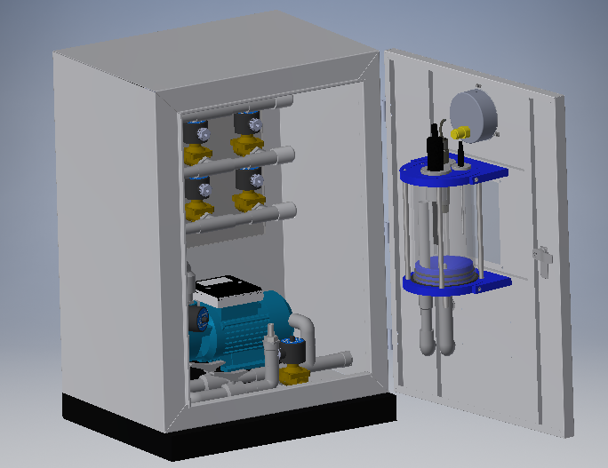

Hình 4. Phương án bố trí bình đo đứng.
- Nguyên lý hoạt động:
Ở phương án bố trí này, mẫu nước cần đo được bơm qua các ống dẫn (3) đi vào bình đo (2). Các ống dẫn được bố trí đi vào bình đo theo phương đứng. Tại đây mẫu nước sẽ lưu lại một khoảng thời gian được xác định trước thông qua lập trình thời gian tại bộ phận điều khiển. Các cảm biến (1) thực hiện nhiệm vụ đo các thông số của nước. Sau đó nước được xả ra ngoài đồng thời bình đo được làm sạch. Các quá trình này được điều khiển bằng tay hoặc tự động.
- Ưu điểm, nhược điểm:
Ưu điểm:
+ Mẫu nước bơm vào được bơm từ dưới lên do đó không bị xáo trộn nên giữ nguyên được các thông số nước.
Nhược điểm:
+ Khó bố trí trong tủ đo.
+ Không gian bố trí cảm biến ít nếu đường kính bình đo nhỏ.
- Phương án sử dụng cảm biến:
- Phương án 1: Cảm biến nguyên lý hóa (phương pháp màng thủy tinh)
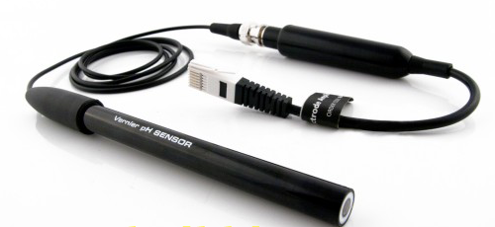

Hình 5. Cảm biến đo pH theo nguyên lý hóa (phương pháp màng thủy tinh).
Sơ đồ cấu tạo:
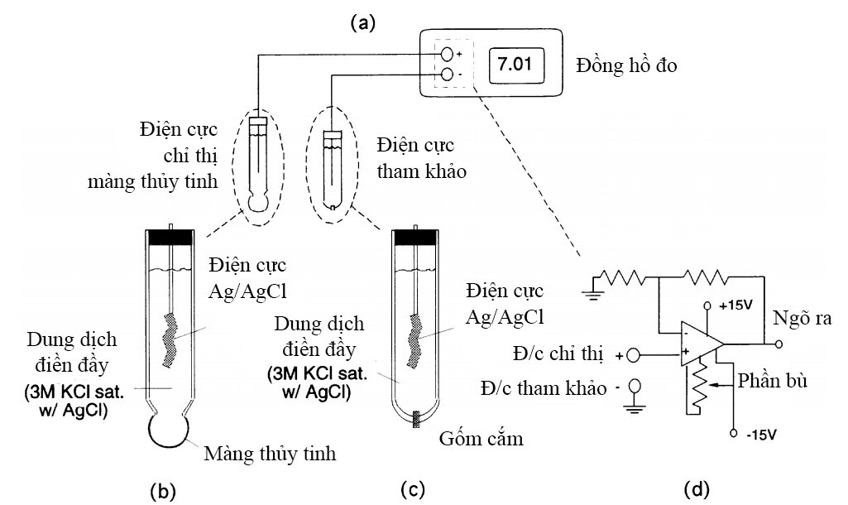
(a) hệ thống đo gồm pH mét, điện cực chỉ thị và điện cực mẫu;
(b) cấu trúc điện cực chỉ thị;
(c) cấu trúc điện cực mẫu;
(d) mạch khuếch đại

Hình 6. Đo pH sử dụng điện cực màng thủy tinh.
- Nguyên lý hoạt động:
Chuyển đổi dùng ở đây được gọi là chuyển đổi gavanic. pH mét có nhiệm vụ đo điện áp giữa hai điện cực: điện cực chỉ thị màng thủy tinh và điện cực mẫu (điện cực so sánh); cả hai điện cực này được nhúng vào trong dung dịch cần đo pH. Điện cực màng thủy tinh có chứa ion kim loại kiềm như Na. Khi nhúng vào trong dung dịch, các ion kiềm Na+ từ thủy tinh đi vào trong dung dịch còn các ion hydro từ dung dịch vào chiếm chỗ của chúng do đó điện cực thủy tinh có tính chất như điện cực hydro. Điện thế xuất hiện trên điện cực thủy tinh phụ thuộc vào nồng độ ion H+ hay pH. Do điện thế này rất nhỏ nên cần lựa chọn điện cực mẫu phù hợp và trở kháng đầu vào của pH mét lớn nhằm mục đích đo chính xác [1].
Chi tiết hơn, cấu trúc điện cực chỉ thị như được minh họa trên hình 7. Màng thủy tinh ở cuối điện cực hoạt động như một chuyển đổi pH, có độ dày 0.1mm. Màng này được làm từ silica, oxit kim loại kiềm, trong đó thành phần Silica (SiO2) chiếm 70%. Ví dụ máy đo pH thương phẩm điện cực thuỷ tinh được làm từ thủy tinh Corning mang nhãn hiệu 015 có thành phần bao gồm 22% Na₂O; 6% CaO; 72% SiO2. Khi nghiên cứu cấu trúc của màng thủy tinh này, về bản chất màng tương tự như một mạng khung silicat trong đó mỗi nguyên tử silic liên kiết với bốn nguyên tử Oxi, mỗi nguyên tử oxy trong đó lại đồng thời liên kết với hai nguyên tử silic. Ở giữa những khe của mạng lại có những cation kim loại kiềm Na+ hoặc Ca2+ có đủ điện tích để trung hòa với các nhóm có trong mạng. Các cation kim loại kiềm có một điện tích như Na+ là những cation linh hoạt sẽ đóng vai trò chủ yếu trong việc dẫn ion qua màng theo cơ chế trao đổi ion với dung dịch cần đo pH. Ngoài ra canxi oxit (CaO) được thêm vào nhằm thay đổi cấu trúc mạng tinh thể của thủy tinh, gia cố những đặc tính hóa học đặc tính quá trình cho màng thủy tinh. Khi lớp màng được nhúng vào dung dịch, một phía của màng tiếp xúc với dung dịch cần đo, một phía tiếp xúc với dung dịch chất điện ly như kali clorua (KCl) với nồng độ xác định, ví dụ ở đây là 3 mol/l. Do nó ngăn cách hai dung dịch có nồng độ ion H+ khác nhau, tạo nên một lớp hydrat hóa dày 100 nm bám lên bề mặt của màng thủy tinh. Phản ứng trao đổi ion trên ranh giới tiếp xúc chỉ xảy ra chọn lọc với ion H+ của dung dịch và ion Na+ của màng thủy tinh:
+ ↔ + (4. )
Một dây bạc phủ bạc clorua được nhúng vào dung dịch chất điện ly tạo ra tiếp xúc ổn định giữa dung dịch điện ly và pH mét. Điện cực mẫu được minh họa như trên hình 5.6(c) với cấu trúc giống như điện cực chỉ thị bên trong chứa dung dịch chất điện ly kali clorua (KCl) 3M nhưng thay vì màng thủy tinh cuối điện cực là miếng gốm tạo ra tiếp xúc giữa dung dịch trong điện cực và dung dịch cần đo pH. Khi nhúng hai điện cực: điện cực mẫu và điện cực chỉ thị vào dung dịch cần đo pH thì xuất hiện các mức điện thế khác nhau. Hình 7 minh họa sự khác nhau giữa các mức điện thế này.
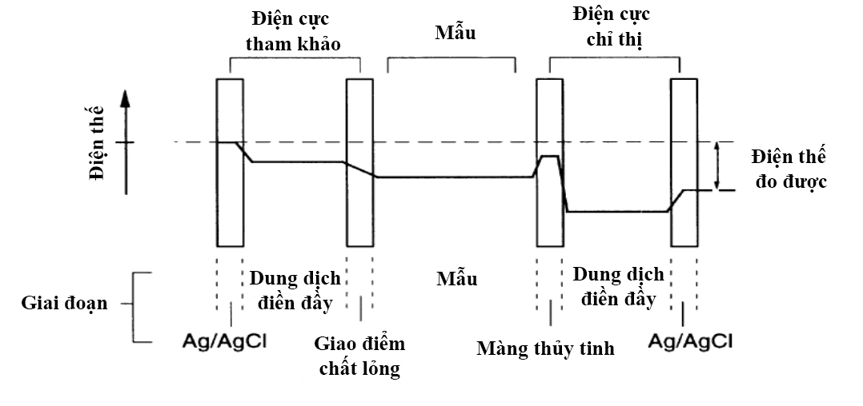

Hình 7. Các mức điện thế các nhau khi nhúng 2 điện cực vào dung dịch.
Từ hình vẽ trên từ trái qua phải, có thể liệt kê các mức điện áp như sau:
- Điện áp giữa dây bạc phủ bạc clorua Ag/AgCl với dung dịch điện ly KCl 3M trong điện cực mẫu.
- Điện áp giữa dung dịch điện ly KCl 3M trong điện cực mẫu với dung dịch cần đo pH. Điện áp này rất nhỏ có thể bỏ qua.
- Điện áp giữa dung dịch cần đo pH với dung dịch điện ly KCl 3M trong điện cực chỉ thị màng thủy tinh.
- Cuối cùng là điện áp giữa dung dịch điện ly KCl 3M với dây bạc phủ bạc clorua Ag/AgCl trong điện cực chỉ thị màng thủy tinh. Ta thấy điện áp giữa điện cực mẫu và điện cực màng thủy tinh chính bằng điện áp giữa dung dịch cần đo pH với dung dịch KCl 3M trong điện cực chỉ thị, giá trị điện áp này còn gọi là điện áp màng được tính theo công thức sau:
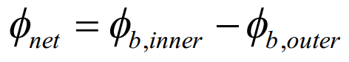 (4. )
Trong đó ϕ_{b,inner} là điện thế biên lớp màng ở phía trong, ϕ_{b,outer} là điện thế biên lớp màng phía ngoài. Các điện thế biên này lại được tính theo công thức:
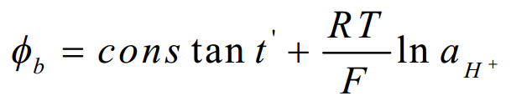 (4. )
Cuối cùng điện áp ϕnet được tính như sau:
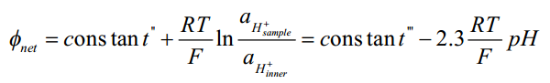 (4. )
Ở nhiệt độ 25 ⁰C hệ số 2.3 bằng 59 mV/pH, công thức đơn giản như sau:
(4. )
Trong đó constant’’’ là hằng số phụ thuộc vào nhiệt độ. Dễ dàng thấy phương trình có dạng tuyến tính y=ax+b. Bằng cách đo điện áp của hai hay nhiều dung dịch biết trước độ pH có thể dựng được đường chuẩn biểu thị sự phụ thuộc của điện áp đo được theo pH như hình 8.
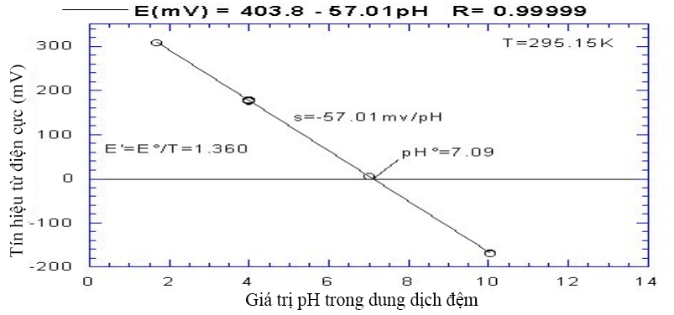

Hình 8. Đường chuẩn biểu thị sự phụ thuộc điện áp đo được theo pH.
Chức năng chính của pH mét là đo điện áp màng hay điện áp giữa hai điện cực: điện cực màng thủy tinh và điện cực mẫu có độ chính xác đến 0,1 mV hoặc cao hơn nữa.
Phần lớn các pH mét thương mại đều có vi xử lý làm nhiệm vụ đo pH chuyển đổi, bù nhiệt độ, hiệu chỉnh lại độ nghiêng của đường thẳng quan hệ giữa điện áp và pH.
Xem xét một số điện cực mẫu tiêu biểu: điện cực mẫu được sử dụng rộng rãi nhất để đo pH là điện cực bạc Ag/ bạc clorua AgCl. Điện cực này cấu tạo từ một loại dây bạc phủ lớp bạc clorua và được ngâm trong dung dịch điện ly bão hòa AgCl. Dòng điện chảy qua điện cực và lớp bề mặt dung dịch điện ly là do sự phân ly bạc clorua thành nguyên tử bạc và ion clo:
AgCl + e- = Ag0 + Cl- (4. )
Nồng độ mol/l của ion Cl- sẽ quyết định điện thế của lớp bề mặt dung dịch điện ly. Khi nồng độ này không đổi thì điện thế lớp bề mặt cũng không đổi. Loại điện cực này được sản xuất dễ dàng, có thể tái sử dụng, điện thế lớp bề mặt có hệ số nhiệt độ nhỏ hơn so với điện cực Calomen (sẽ đề cập ở phần sau). Điểm hạn chế của loại điện cực này là khi đo độ pH của một số dung dịch có chứa các vi sinh vật, các sinh vật này có thể bị tiêu diệt do ion Ag, hoặc các kết tủa bạc sunfit và bạc nitrat hình thành ảnh hưởng đến quá trình đo [1].
Một loại điện cực mẫu rất phổ biến khác là điện cực Calomel, dựa trên phản ứng phân ly thủy ngân clorua thành nguyên tử thủy ngân và ion clo:
HgCl2 + 2e- = Hg0 + 2Cl- (4. )
Cũng như điện cực bạc/ bạc clorua, điện thế của điện cực Calomel phụ thuộc vào nồng độ ion Cl-. Do động năng của phản ứng lớn, nồng độ Cl- ổn định hơn so với ở điện cực bạc/ bạc clorua vì vậy phép đo pH dùng điện cực loại này chính xác hơn. Tuy nhiên nhiệt độ hoạt động cho phép của điện cực Calomel là 700 ⁰C, còn đối với điện cực bạc/ bạc clorua nhiệt độ này là 1000⁰C. Một loại điện cực mẫu nữa cũng rất phổ biến là loại điện cực platin dựa trên sự phân ly các muối iotdua thành ion Iot. Khác với các phản ứng oxi hóa khử trong các điện cực Ag/AgCl và Calomel Hg/HgCl₂, cả Iot và các muối của nó đều tan, dẫn đến điện thế của điện cực không phụ thuộc vào nhiệt độ. Sự tiếp xúc giữa dung dịch chất điện ly chứa trong điện cực mẫu và dung dịch cần đo pH được gọi là tiếp xúc lỏng (liquid function). Điện thế ở chỗ tiếp xúc này nhỏ nhất khi nồng độ dung dịch điện ly cao, độ khuyếch tán của các cation và anion tương đương nhau. Với điện cực Ag/AgCl và Calomel, dung dịch kali clorua với nồng độ bão hòa 3mol/lit, được dùng thông dụng nhất, làm dung dịch điện ly, độ khuyếch tán của hai ion này cũng xấp xỉ bằng nhau. Độ ổn định của điện thế lớp tiếp xúc phụ thuộc vào độ ổn định của lớp bề mặt giữa dung dịch điện ly và dung dịch cần đo, từ đó sinh ra một số cách để hạn chế dòng rò chảy qua lớp tiếp xúc này như Cracked bead, Porous ceramic, Annular sleeve, trong đó Cracked bead có dòng rò nhỏ nhất. Điện cực mẫu được lựa chọn dựa theo dung dịch cần đo, điều kiện đo, nhiệt độ làm việc. Điện cực bạc clorua thích hợp hơn điện cực Calomel với mục đích đo phổ biến, trong dải nhiệt độ cao (100⁰C trở xuống). Điện cực Calomel thích hợp cho phép đo yêu cầu độ chính xác cao hoặc khi điện cực bạc gặp khó khăn. Điện cực platin có độ chính xác cao do không phụ thuộc vào nhiệt độ, nhưng giá thành đắt là một yếu tố cần xem xét đến [1].
- Ưu điểm, nhược điểm:
Ưu điểm:
+ Giá thành rẻ hơn so với đầu đo sử dụng nguyên lý quang.
+ Phổ biến trên thị trường.
Nhược điểm:
+ Cần bảo quản trong dung dịch đệm sau khi sử dụng.
+ Sau một thời gian sử dụng phải tiến hành thay đầu dò nếu muốn đảm bảo độ chính xác.
+ Phải thường xuyên căn chỉnh mới đạt được độ chính xác cao.
+ Dễ bị nhiễm các ion dẫn đến sai số trong quá trình đo.
+ Thời gian ổn định để đọc được các thông số đo lâu hơn so với các đầu đo sử dụng nguyên lý quang.
+ Dễ bị dao động nếu có tác động trong quá trình đo.
- Phương án 2: Cảm biến nguyên lý quang học
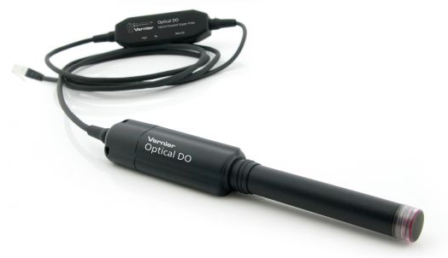

Hình 9. Cảm biến nguyên lý quang học.
- Sơ đồ cấu tạo:
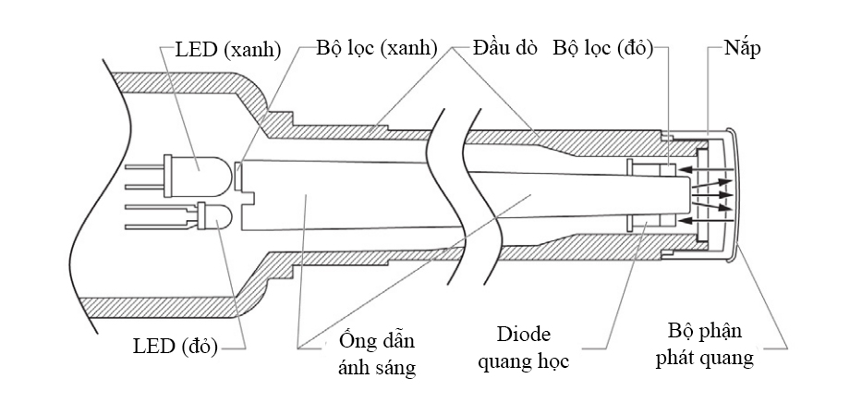

Hình 10. Cấu tạo đầu đo nguyên lý quang học.
- Nguyên lý hoạt động:
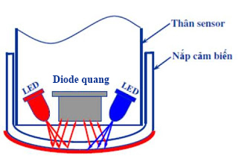

Hình 11. Các bộ phận quang và hoạt động bên trong cảm biến.
Một đầu đo sử dụng nguyên lý quang học bao gồm 2 đèn LED màu xanh và màu đỏ, diode quang học. Nắp cảm biến được phủ một hợp chất phát quang và bảo vệ bằng một lưới ma trận.
Bắt đầu quá trình đo, đèn LED màu xanh sẽ phát ánh sáng xanh tới màng sensor có phủ vật liệu phát quang để kích thích và làm phát ra ánh sáng màu đỏ. Khi có sự hiện diện oxy trong nước thời gian để phát ra ánh sáng sẽ ngắn và cường độ yếu hơn hơn so với khi không có oxy. Một diode quang học sẽ đo cường độ và thời gian này, một đèn LED màu đỏ khác sẽ phát ánh sáng màu đỏ đến lớp màng và cũng được đo bằng diode quang cường độ phản xạ để so sánh làm chuẩn với cường độ ánh sáng đỏ phát ra từ lớp vật liệu. Thời gian chênh lệch sẽ tỉ lệ với nồng độ oxy hòa tan.
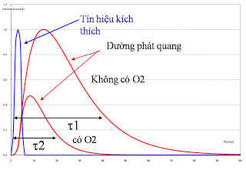

Hình 12. Đồ thị tín hiệu của ánh sáng xanh và đỏ.
Quá trình đo này được tính theo công thức:
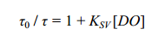 (4. )
Trong đó:
, : Thời gian sáng của một trạng thái đèn LED khi có và không có Oxy hòa tan.
K_{SV} [DO]: Hằng số tính nồng độ oxy hòa tan.
- Ưu điểm, nhược điểm:
Ưu điểm:
+ Đầu đo sử dụng nguyên lý quang không cần dung dịch thay thế, giảm chi phí bảo trì thay thế màng và thay thế dung dịch điện phân.
+ Thời gian đầu đo sử dụng nguyên lý quang nhanh khoảng 30s (nếu so với phương pháp truyền thống phải chờ ít nhất 90s để đọc ổn định).
+ Đầu đo sử dụng nguyên lý quang không cần hiệu chuẩn thường xuyên, chỉ cần 1 hoặc 2 lần trong năm, so với phương pháp khác là hàng tháng.
+ Đầu đo sử dụng nguyên lý quang không bị nhiễu do các ion như ion kim loại nặng hoặc sulfide.
+ Độ chính xác cao hơn đầu đo sử dụng nguyên lý hóa học.
Nhược điểm:
+ Giá thành mắc.
+ Không phổ biến bằng đầu đo nguyên lý hóa học.
+ Cần giữ đầu đo sạch mới có thể cho chính xác.
      - So sánh, đánh giá, lựa chọn phương án
Phương án thiết kế hệ thống giám sát môi trường nước.
Yêu cầu của việc giám sát môi trường nước là phải đảm bảo được độ chính xác và độ tin cậy của việc đo các thông số chất lượng nước. Đồng thời mẫu nước đo phải đạt được yêu cầu giữ nguyên được các thông số như nước trong hồ, tránh bị xáo trộn nhằm tránh sự thay đổi các thông số, đặc biệt là nồng độ oxy hòa tan trong nước.
Như vậy, nếu sử dụng phương án bố trí bình đo nằm ngang, nước bơm vào sẽ bị xáo trộn. Từ đó có thể làm thay đổi thông số về nồng độ oxy hòa tan trong nước dẫn đến sự không chính xác trong kết quả đó, ảnh hưởng lớn đến việc theo dõi và khắc phục sự cố trong ao nuôi trồng thủy sản.
Nếu sử dụng phương án đầu đo nguyên lý hóa học sẽ có thể cho kết quả đo không chính xác vì nước ao nuôi trồng thủy sản có thể chứa các ion dẫn tới sự nhiễm điện. Mặt khác, sau một thời gian sử dụng đầu đo nguyên lý hóa học cần phải thay đầu dò, thời gian căn chỉnh khi sử dụng đầu đo nguyên lý hóa học rất thường xuyên, cũng như đầu đo phải được ngâm thường xuyên trong dung dịch bảo quản. Những đầu trên dẫn đến sự bất tiện và tốn chi phí cho người sử dụng.
Đối với phương pháp bố trí bình đo đứng và sử dụng đầu đo theo nguyên lý quang học sẽ đảm bảo được sự ổn định cho mẫu đo do nước được bơm dần dần từ dưới lên, đầu đo sử dụng nguyên lý quang học tuy có giá thành cao hơn, song không cần thay thế đầu dò, không cần thường xuyên bảo quản trong dung dịch đệm cũng như căn chỉnh lại mới đạt được độ chính xác.
Theo những phân tích trên và qua quá trình thực nghiệm tại trang trại nuôi tôm thực nghiệm, đề xuất sử dụng phương án bố trí bình đo đứng và các cảm biến theo nguyên lý quang học.
      - Sơ đồ cấu tạo, sơ đồ động và nguyên lý hoạt động
- Sơ đồ cấu tạo:
Dựa vào những yêu cầu về chức năng, so sánh lựa chọn giữa các phương án, xây dựng sơ đồ cấu tạo của hệ thống như thể hiện ở hình 13.
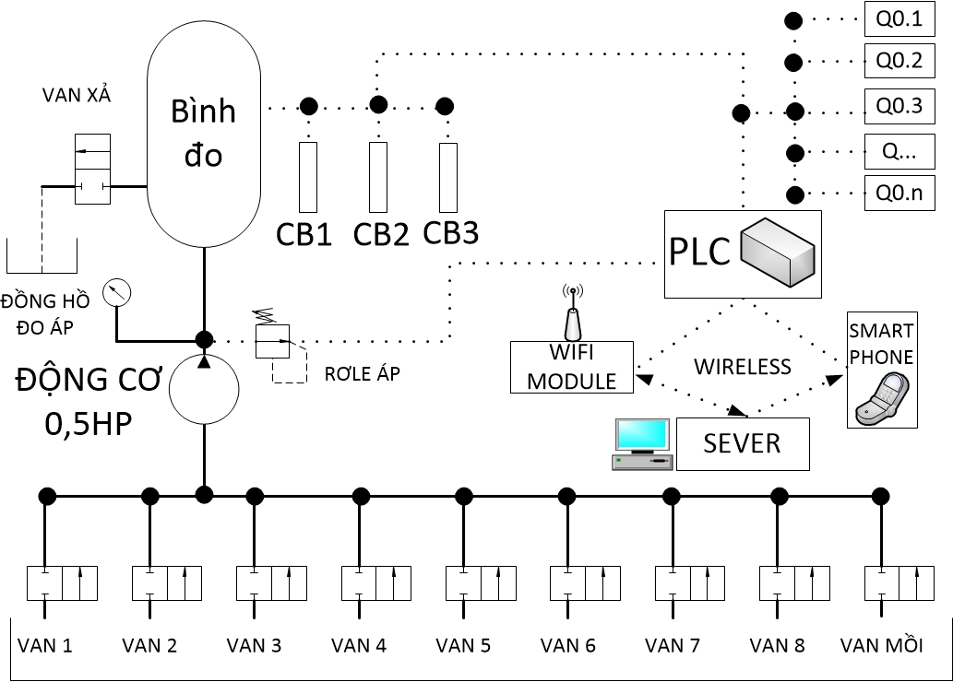

Hình 13. Sơ đồ cấu tạo hệ thống giám sát môi trường nước.
Trong đó:
Van 1, 2, 3, 4, 5, 6, 7, 8: Van hút nước tại các vị trí cố định trong hồ.
Van mồi: Mồi nước cho máy bơm.
Van xả: Xả nước sau quá trình đo.
Động cơ: Bơm nước từ các van vào bình đo.
Đồng hồ đo áp: Hiển thị áp suất toàn hệ thống.
Rơ le áp: Truyền tín hiệu áp suất về PLC. Kiểm soát áp suất toàn hệ thống bằng việc bật/tắt được điều khiển bởi PLC.
Bình đo: Chứa nước được máy bơm lên để tiến hành đo thông số, bên trong bình đo có lắp đặt sẵn 3 cảm biến đo DO, pH và nhiệt độ.
CB1, CB2, CB3: 3 cảm biến đo dùng để đo các thông số DO, pH và nhiệt độ của nước được bơm lên từ hồ. Dữ liệu đo được sẽ được truyền về PLC.
PLC: Thu nhận và xử lý các dữ liệu truyền về từ cảm biến, rơ le áp rồi tải lên Sever. Nhận lệnh từ người điều khiển thông qua Smartphone và Wifi module, sau đó điều khiển hoạt động của các thiết bị Q0.1, Q0.2, Q0.3, …, Q0.n.
Sever: Lưu trữ dữ liệu.
Wifi module: Kết nối giữa Sever, Smartphone và PLC.
Smartphone: Hiển thị dữ liệu từ Sever đến người dùng, cho phép người dùng tương tác với hệ thống thông qua App được cài đặt sẵn.
Q0.1, Q0.2, Q0.3, …, Q0.n : Các bộ phận khắc phục sự cố được điều khiển bởi PLC
- Vận hành hệ thống:
Sơ đồ giải thuật vận hành của hệ thống được trình bày trong hình 14 và 15 dưới đây.
- Nguyên lý hoạt động:
Ban đầu, để đo nước từ một vị trí nào đó trong hồ (trong 8 vị trí được đặt van trước), người sử dụng ra lệnh cho PLC kích hoạt bơm hút nước từ van ở vị trí đó thông qua Smartphone được kết nối với Wifi module. Nước hút lên được kiểm soát bằng Rơ le áp và hiển thị qua đồng hồ đo áp. Nước tới bình đo được đo các thông số DO, pH và nhiệt độ bằng các cảm biến đo. Thông số nước được các cảm biến gửi về PLC. PLC tiến hành gửi giữ liệu lên Sever thông qua Wifi Module và đồng thời được hiển thị trên màn hình Smartphone. Nước sau khi đo xong thông qua van xả được xả ra môi trường, bình đo được làm sạch. Trong trường hợp bơm tụt áp, van mồi được kích hoạt để mồi nước cho bơm.
Với các thông số nước đo được, PLC xử lý và yêu cầu các thiết bị Q0.1, Q0.2, Q0.3, …, Q0.n thực hiện các hoạt động xử lý.

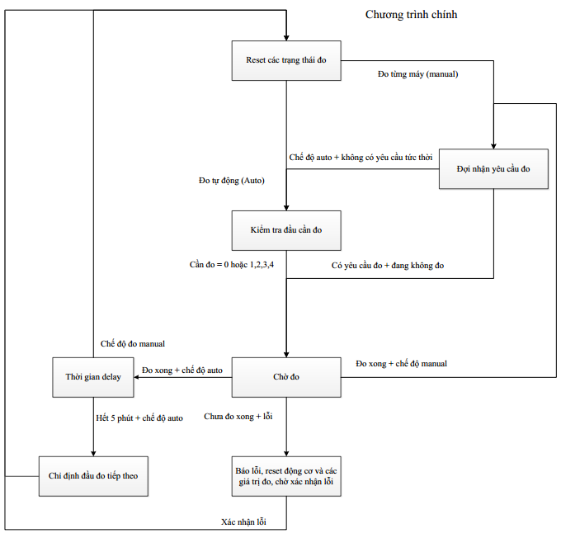

Hình 14. Quy trình hoạt động của hệ thống đo bao gồm đo tay và đo tự động.
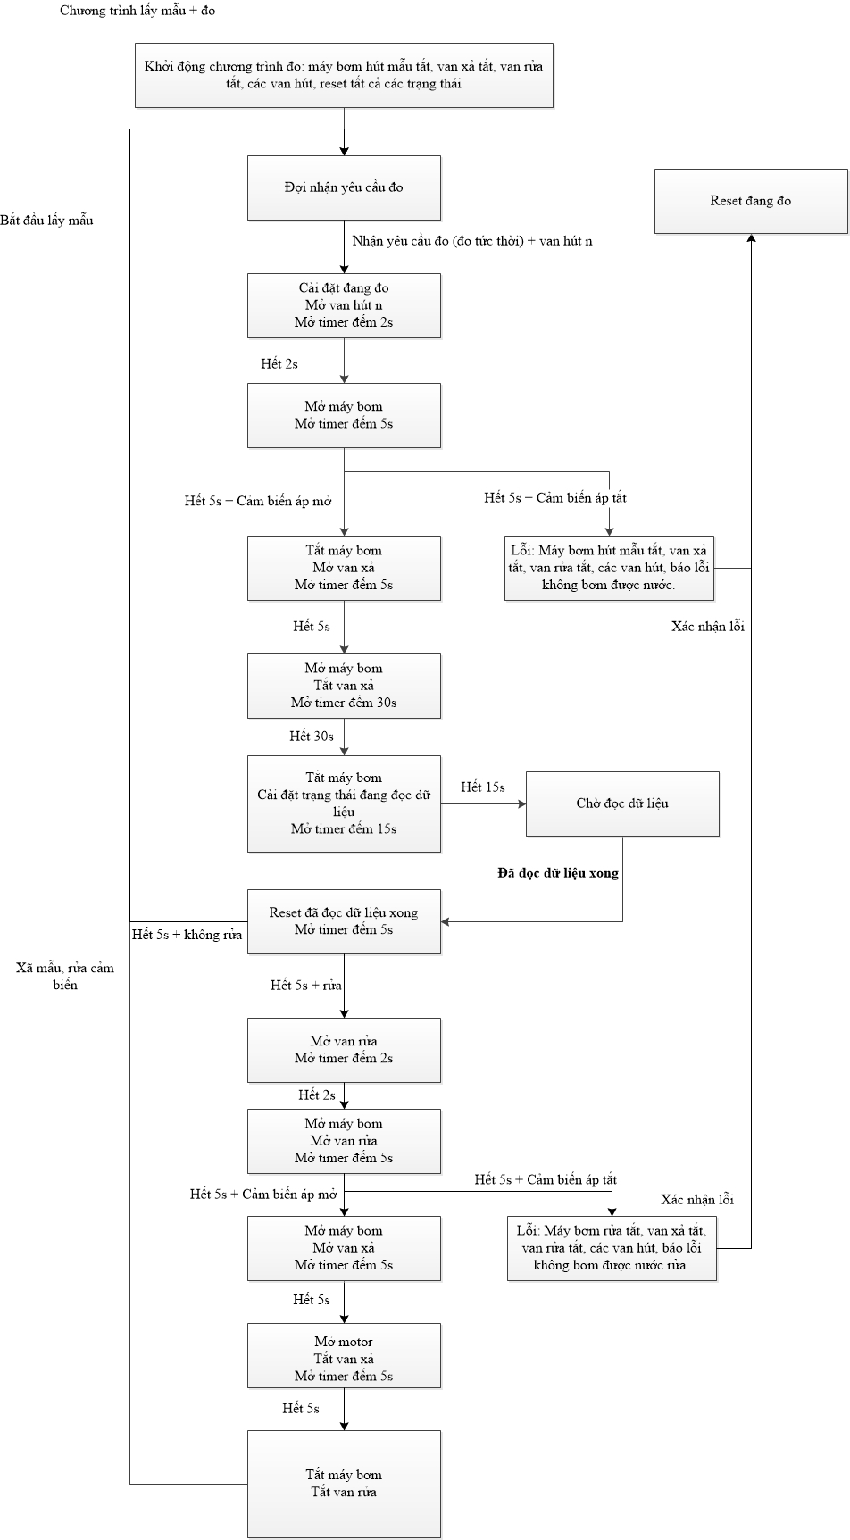

Hình 15. Quy trình lấy mẫu và đo.
      - Các bộ phận chính của hệ thống
Bộ phận hút nước
a) Đầu hút
Bộ phận đầu hút trong hệ thống giám sát môi trường nước được đặt chìm sâu dưới hồ tại 3 vị trí mép hồ, tâm hồ và giữa mép hồ với tâm hồ. Bộ phận này luôn nằm sâu dưới nước tại vị trí gần đáy hồ. Vì vậy bộ phận này được thiết kế bao gồm lúp bê và bộ lọc nước.
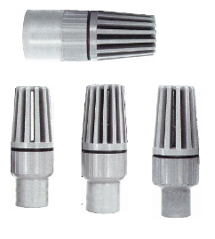

Hình 16. Lúp bê được gắn tại đầu hút.
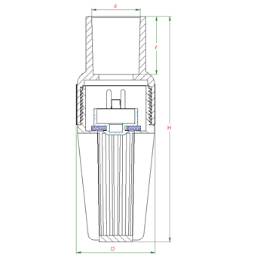
1
2
3
4
1. Thân lúp bê 2. Đĩa 3. Đệm đĩa 4. Nắp lúp bê (rọ)

Hình 17. Cấu tạo lúp bê.
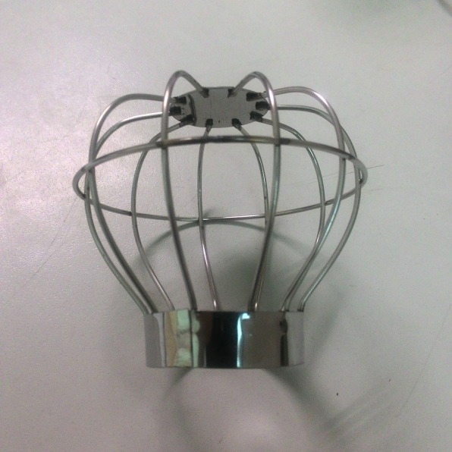

Hình 18. Đầu lọc lớn bao phủ bên ngoài đầu hút.
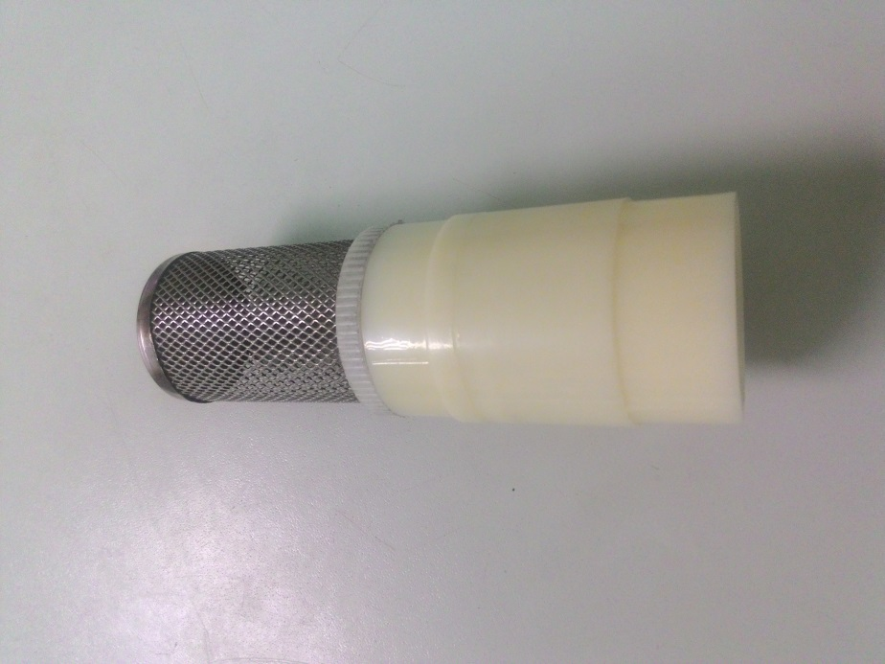

Hình 19. Lúp bê và đầu lọc nhỏ được sử dụng trong hệ thống giám sát môi trường nước.
Lúp bê hoạt động có tác dụng cho người di chuyển theo 1 chiều nhất định, đầu hút luôn nằm sâu dưới nước nên việc chỉ cho nước đi vào đường uống khi có lệnh lấy mẫu đo là rất quan trọng. Hoạt động của lúp bê giúp tránh được sự mất áp của hệ thống. Lúp bê được sử dụng trong hệ thống giám sát là loại lúp bê dùng trong các trường hợp hút sâu, có thêm bộ phận lò xo đẩy bên trong so với các loại lúp bê thông thường khác. Bộ phận lò xo này sẽ đảm bảo cho lúp bê luôn kín bên trong, chống lại áp lực nước.
Vì đầu hút luôn nằm sâu dưới hồ, nên bộ phận đầu lọc lớn và nhỏ là cần thiết để giúp đầu hút tránh được các sinh vật phù du, tảo, con nuôi, chất thải, rác và những thứ khác có thể làm tắc nghẽn đầu hút.
b) Đường ống
Đường ống trong hệ thống giám sát môi trường nước sử dụng các ống nhựa PVC. Các đường ống này làm nhiệm vụ dẫn nước giữa các đầu hút, bơm, van, bình đo. Các ống nhựa PVC đảm bảo tính kinh tế và phổ biến, dễ dàng tìm kiếm thay thế. Giữa bộ phận van và các đường ống sử dụng các rắc co nối để dễ dàng tháo lắp, thay thế.
Các đường ống do nằm ngoài trời nên được bọc cách nhiệt để đảm bảo nước đưa vào bình đo có cùng thông số về nhiệt độ với nước dưới hồ. Điều này sẽ đảm bảo được các kết quả đo, từ đó đánh giá được tình trạng nước hồ để khắc phục kịp thời nếu có sự cố.

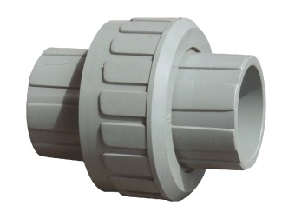

Hình 20. Rắc co nước nối giữa van và đường ống.
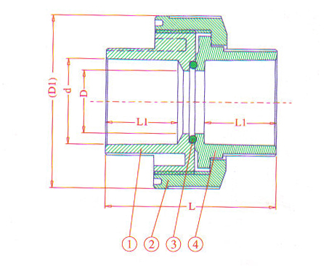
1. Thân 2. Vòng ngăn 3. Đệm 4. Ống nối

Hình 21. Cấu tạo rắc co sử dụng trong hệ thống.
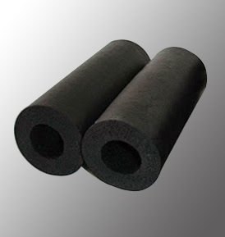

Hình 22. Bộ phận cách nhiệt bọc ngoài đường ống.
- Bơm
Bơm trong hệ thống giám sát môi trường làm nhiệm vụ hút nước từ hồ lên trong quá trình lấy mẫu đo, sau đó đưa vào bình đo thực hiện các thao tác đo rồi cuối cùng đẩy nước qua van xả ra ngoài. Vì nước hồ tôm chứa nhiều các chất có thể làm rỉ bơm nên sử dụng bơm cánh inox thay vì bơm cánh đồng. Bơm chân không vì nó là thiết bị dùng để loại bỏ không khí, chất khí, hơi nước…để giúp cho quá trình đo đạc được chính xác hơn.
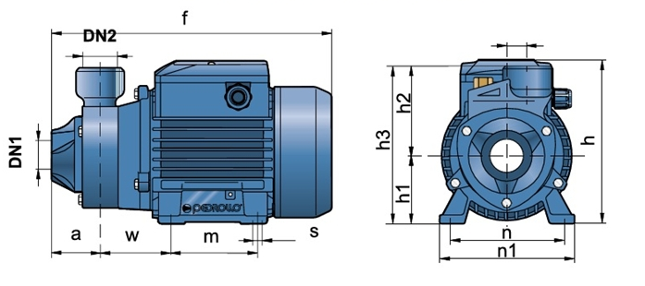

Hình 23. Bơm chân không cánh inox.
Bộ phận van
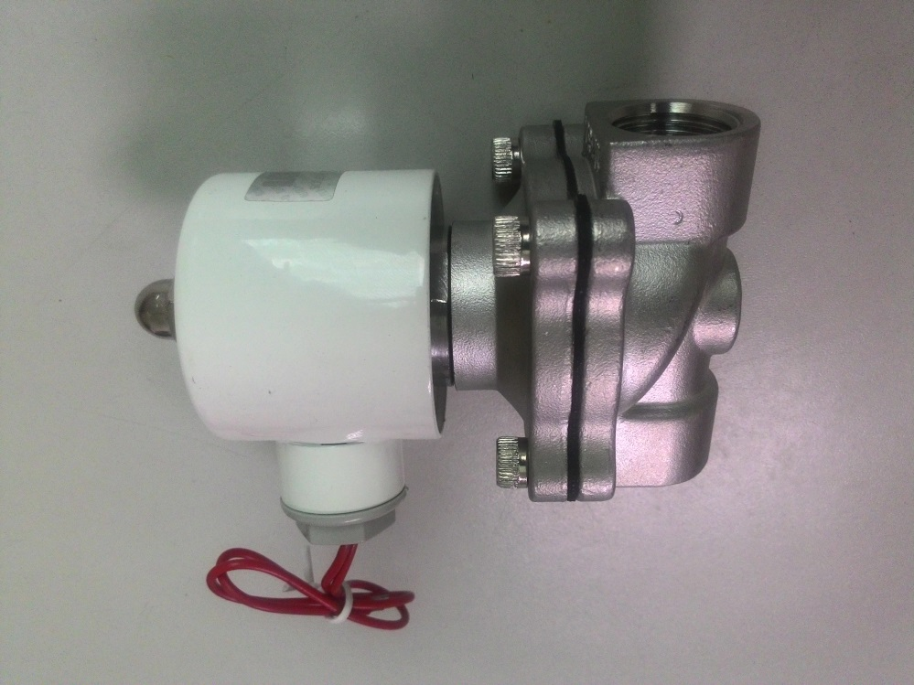

Hình 24. Van 2/2 thường đóng điện điều khiển 220V.
Van bơm, van xả, van mồi, van áp suất:
Mỗi đường ống dẫn của một đầu hút tại một vị trí cụ thể trong hồ đều được nối với van bơm. Van bơm trong hệ thống giám sát môi trường nước là loại van 2/2 thường đóng loại điện điều khiển 24V. Do toàn bộ hệ thống được điều khiển bằng tín hiệu từ PLC nên sử dụng loại van điện điều khiển để có thể tự động đóng mở.
Có tổng cộng 12 van (bao gồm cả van xả, van mồi và van áp suất). Các van được bố trí thích hợp trong tủ đo.
Van xả được đặt sau bình đo làm nhiệm vụ xả nước sau quá trình đo.
Van mồi làm nhiệm vụ mồi nước trong các trường hợp tụt áp của hệ thống làm nước không thể bơm lên bình đo được.
Van áp suất nằm sau relay áp suất, khi áp suất hệ thống đến ngưỡng, relay áp suất truyền dữ liệu về PLC kích van áp suất hoạt động.
Các van trong hệ thống giám sát môi trường nước đều chọn loại van inox để tránh tác động của nước trong hồ nuôi thủy sản làm gỉ sét.

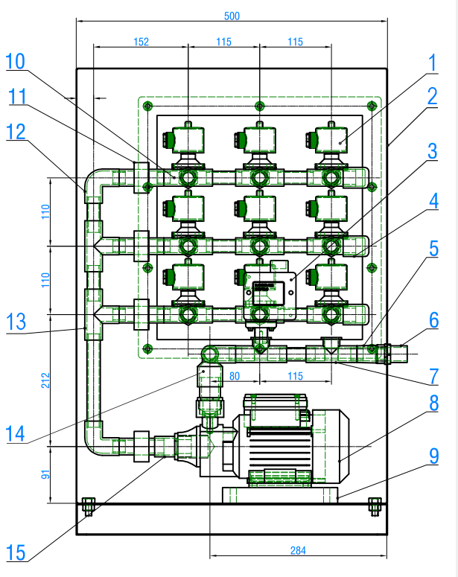
1. Các van bơm 2. Tủ đo 3. Rơ le áp 4. Nắp khóa 5. Nối ren trong
6. Nối ren ngoài 7. Chữ T ren trong 8. Bơm nước 9. Đế lót bơm
10. Chữ T ren ngoài 11. Khớp nối sống 12. Co 90 13. Chữ T
14. Co 90 rút 15. Nối ren ngoài

Hình 25. Sơ đồ bố trí van trong tủ đo.
Bộ phận đo nước
Bình đo
Bình đo trong hệ thống giám sát môi trường nước là dạng bình hình trụ đứng. Bình được thiết kế với vỏ ngoài trong suốt để có thể dễ dàng quan sát hoạt động bên trong bình.
Nước được bơm từ dưới lên từ từ qua van để đảm bảo độ ổn định của nước. Dưới đáy bình có dạng côn để đảm bảo xả hoàn toàn nước ra ngoài sau mỗi lần đo. Phía trên có đệm gắn các cảm biến để đảm bảo độ kín của bình đo và dễ dàng tháo lắp các cảm biến khi cần căn chỉnh hoặc lau rửa.
Cảm biến
Cảm biến trong hệ thống giám sát môi trường nước bao gồm 3 loại cảm biến đo 3 thông số khác nhau: Nồng độ oxy hòa tan (DO), pH và nhiệt độ. Các cảm biến này hoạt động dựa trên nguyên lý quang học.

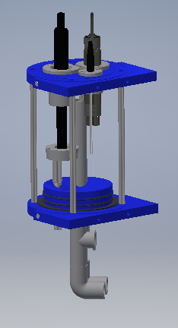

Hình 26. Hình ảnh bình đo.
Bộ phận điều khiển
Tủ điện
Tủ điện được thiết kế riêng biệt với tủ đo nước để tránh các sự cố về nhiễm điện. Tủ điện bao gồm các bộ phận được bố trí thích hợp như: PLC, Module Analog, CB, Relay, nút dừng khẩn cấp, các đèn tín hiệu, nguồn, contactor, các relay nhiệt, UPS.
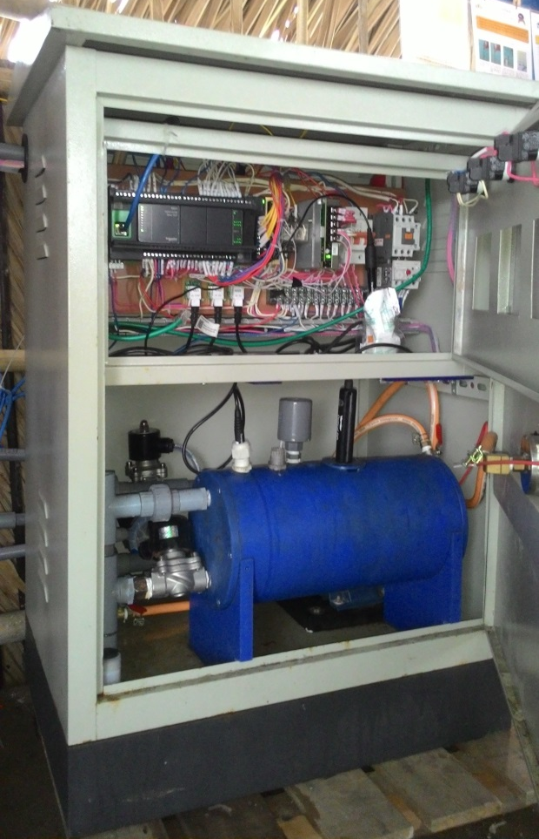

Hình 27. Tủ điện ban đầu được thiết kế chung với tủ đo dẫn đến các sự cố điện.
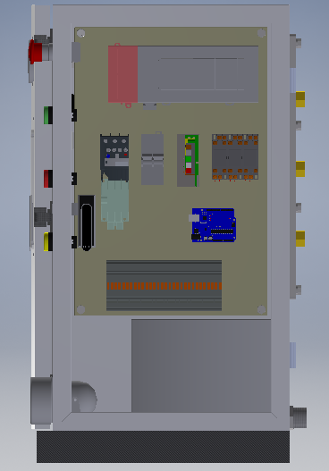

Hình 28. Tủ điện điều khiển được thiết kế tách riêng với tủ đo.
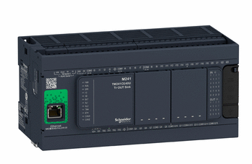

Hình 29. PLC
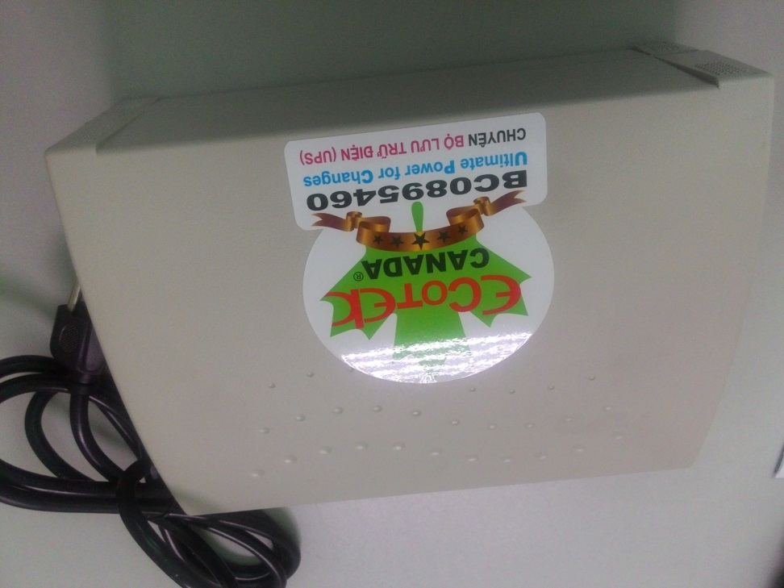

Hình 30. Bộ lưu trữ điện (UPS).
Mạng internet
Mạng Internet đóng vai trò quan trọng trong hệ thống giám sát môi trường nước. Mạng Internet được sử dụng để truyền tín hiệu giữa các bộ phận trong hệ thống, ra lệnh điều khiển hoặc tương tác với người dùng.
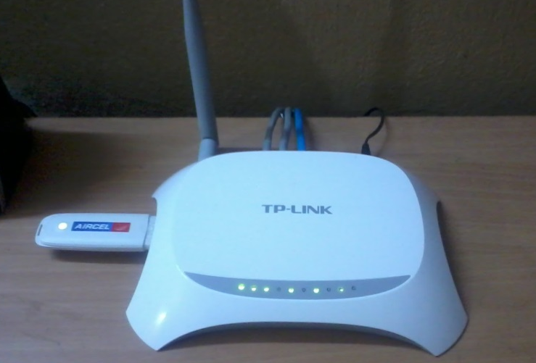

Hình 31. Wifi router truyền tín hiệu cho toàn hệ thống.
Các tủ điều khiển hoạt động
Ngoài tủ điện chính còn có các tủ điều khiển hoạt động ở từng trạm để điều khiển hoạt động của các bộ phận như quạt, bơm phun oxy.
Bộ phận cảnh báo sự cố
Còi báo động
Còi báo động sẽ thông báo cho người sử dụng biết khi gặp các sự cố như: mất áp bơm, mất điện, dữ liệu đo không được cập nhật, các thông số đo được vượt quá ngưỡng cho phép được cài đặt trước. Bộ phận này nhằm đáp ứng khả năng khắc phục kịp thời, tránh được những ảnh hưởng không mong muốn đối với con nuôi.
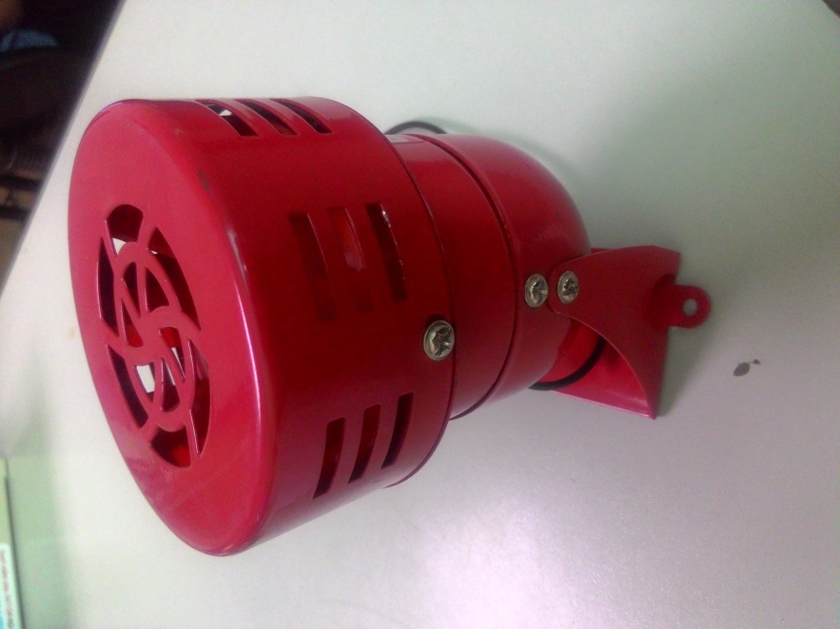

Hình 32. Còi báo động 220V.
Quạt và bơm oxy
Quạt và bơm oxy là bộ phận cung cấp oxy cho hồ nuôi thủy sản. Ngoài ra quạt và bơm oxy còn có tác dụng tạo dòng chảy trong hồ nuôi giúp gom chất thải và tác dụng tránh hiện tượng phân tầng nhiệt độ nước trong hồ nuôi.
Trong hệ thống giám sát môi trường nước, khi nồng độ oxy hòa tan hoặc nhiệt độ nước vượt quá ngưỡng cho phép, bộ phận điều khiển ra lệnh cho các quạt và bơm oxy hoạt động, tái tạo oxy cho hồ nuôi hoặc khắc phục sự phân tầng nhiệt độ.
Cánh quạt được sử dụng trong bộ phận khắc phục sự cố là cánh quạt trúc. Loại cánh quạt này có cấu tạo như các loại quạt lá thông thường, nhưng được gắn thêm cái ống hình ống trúc để tăng khả năng hòa tan oxy trong nước cũng như giúp oxy được hòa tan sâu.
  - Kết quả đạt được
Kết quả đạt được trong báo cáo bao gồm:
  - Phương án thiết kế cho hệ thống quan trắc môi trường nước.
  - Sơ đồ nguyên lý, sơ đồ động cho hệ thống.
  - Các bộ phận cơ khí của hệ thống.
  - Các bộ phận điện điều khiển của hệ thống.
  - Hệ thống phần cứng được thiết kế hoàn thiện để phục vụ chế tạo và lắp ráp
  - Tài liệu tham khảo
Liệt kê theo thứ tự sử dụng
[1] Peng Jiang, Hongbo Xia, Zhiye He and Zheming Wang, Design of a Water Environment Monitoring System Based on Wireless Sensor Networks, Sensors ISSN 1 1. [2] Jin, D.-L.; Liu, Y.-W. An, Overview of the Water Environment, Water Resour, 2009.
[3] Seders, L.A.; Shea, C.A.; Lemmon, M.D.; Maurice, P.A.; Talley, J.W.; LakeNet: An Integrated Sensor Network for Environmental Sensing in Lakes, Environm, Eng. Sci. 2007.
[4] O’Flynn, B.; Martínez-Català, F.; Harte, S.; O’Mathuna, C.; Cleary, J.; Slater, C.; Regan, F.; Diamond, D.; MurpHy, H. SmartCoast: A Wireless Sensor Network for Water Quality Monitoring, 32nd IEEE Conference on Local Computer Networks, 2007.
[5] Jiang, P. Survey on Key Technology of WSN-Based Wetland Water Quality Remote Real-Time Monitoring System. Chin. J. Sens. Actuat. 2007.
[6] Nguyễn Thị Lan Hương, Cảm biến và xử lý tín hiệu đo, Đại học Bách Khoa Hà Nội.

